2010年4月 总第14期 主编：高一历史备课组

一、4月9日，李岩澍老师就《近代民族资本主义的曲折发展》一课开组内公开课。
二、4月18日下午，历史组全体青年教师参加校“青年教师评优课预赛”。
三、4月22日下午，陈希磊、唐荷香和黄文老师就《空前严重的资本主义世界经济危机》一课开组内公开课。
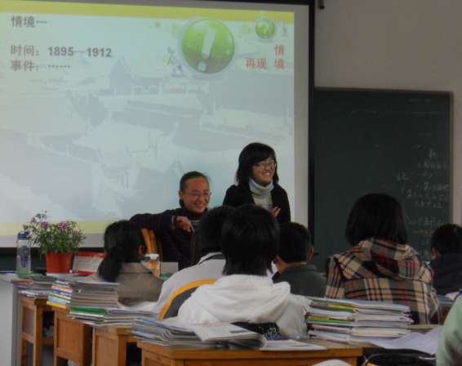
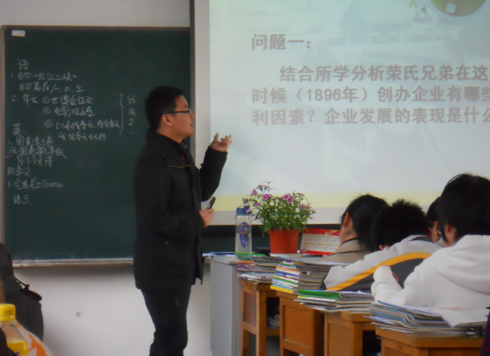
《中国民族资本主义的曲折发展》教学反思
——李岩澍
课标强调：学生的学习是在教师的指导下认识事物的过程，学生是认知的主体，其主体性发挥得愈充分，学习的自主性、主动性和创造性就愈强，学习效果也就愈佳。教师在教学过程中所起的主导作用应表现为强化学生在学习过程中的主体地位，帮助学生树立信心，促使其积极主动的学习。
因此在准备必修二第三单元第十课《中国民族资本主义的曲折发展》这一课时，就准备在课标的要求指导下，尽可能的实现课标要求。
在中国近现代史上，民族资本主义的产生、初步发展、黄金时期、夹缝中求生存、建国后的合理调整和改造是中国近代化历史进程中的重要内容。学习好这一课内容不仅对把握这一体系至关重要，而且还具有现实意义。
在教授这段历史时，一般来说运用的是传统的讲授法，基本知识点都讲到了，但是学生上下来会觉得索然无味，并且也没什么印象，所以课后遗忘的速度也就非常的快。故而，在准备这课的时候我就想到是否可以让学生参与进来，让历史场景重现。所以在课前我选取了荣氏家族的发展历程作为背景，通过对荣氏家族的发展历程的了解，进而揭示整个历史发展时期的特征。所以在上课之前我将相关的材料交给学生，让学生根据我提供的历史资料改编成历史剧，然后再课堂上表演。
课程的设置是比较新颖的，学生也比较喜欢这样的模式。但是在教学的过程中还是发现许多的不足，还缺少许多的元素。
一是缺失了“人”。“人”既指学生，也指教师。也就是说，学生在历史学习过程中所拥有的主体地位基本上被剥夺，而教师在教学过程中的主观能动性也基本未显现。在课堂教学过程中，教师和学生都不应该仅仅是知识的简单传递工具与机械接受的“容器”而已。在本节课的教学过程中，还是觉得模式化的东西有些多，学生的主体，教师的主导的发挥还显不足，之前的剧本的安排上过于注重学生的自主性，反倒显得“过犹不及”。
二是缺失了“情”，即情感。历史是有生命的，如果失去了情感也就失去了历史教育的生命性。但是，课堂里，还是以固定的模式来传授原来丰富多彩的历史知识，以一种整齐划一的预定目标来约束原本个性鲜活的学生。虽然引入了学生的参与，但是参与度还是显得不足，或者说是不完善。于是，在这样的课堂里，既不可能有生命的互动与智慧的碰撞，也不可能有生命激情与灵性的飞扬，更不可能有沁人心脾的诗意的生成。
三是缺失了“魂”，即思想。人们常说，读史使人明智，历史教学的一个重要任务，就是教学生从历史之中“学会思想”，生成智慧，生成正确的人生观与价值观。从这个意义上讲，这节课还是有些忽视了学生，情感和思想上还嫌不足，对历史知识还是有灌输之嫌，教学效果当然大打折扣。并且最后情感的生成方面由于时间关系还未完成，故而在今后教学过程中，时间的把握还需注意。
但是通过本节课的学习，也是有许多的收获，也让我更加坚定在今后的教学中应该更加注意和坚持的一些方面。
第一，根据历史教材所提供的教学内容，大胆取舍，精心设计出具有创造性的教学体系，诱发学生去探索。与上次不同的是，我紧紧围绕这一课的标题，紧扣主题，脉络清晰。实践证明，教师对教学体系的科学设计是培养学生参与意识的前提。
第二，根据学生的认知水平，构建了一系列由浅入深的阶梯问题，积极营造自由和谐的课堂氛围，使教学过程成为一个不断提出问题、分析问题、解决问题的动态变化过程，让其既引导学生思维活动向纵深发展，又在探索及思维深度诸方面取得了不寻常的突破，通过引导，点燃了学生心灵中创造的火花。
第三，努力创设历史情境，贴近学生生活，让学生感受历史。
教学的过程是不断探索和改进的过程，在课堂结束后，组内的诸位老师都给予了热情的指导，看到了许多自己所忽视的细节，在此表示感谢！

提升理论水平 优化课堂设计
——唐荷香
为了促进青年教师进一步提升教育教学技能，夯实教育教学基本功，4月份18日下午，我校举行“青年教师评优课预赛”，历史组全体青年教师参加了这场竞赛。比赛分两个环节，即教学设计和说课。历史组青年教师们积极响应，作了精心准备。在教学设计这一环节，青年教师紧扣课程标准。在注重基础知识教学的基础上，精心设计了各具特色的活动，激发学生的兴趣，充分发挥学生的主体作用，并注意给予恰当及时地指导。接下来的说课环节，青年教师们用简练的语言介绍各自对教材的把握和理解，并重点展示预设的教学过程。通过这次预赛，青年教师们展示了自己的业务水平，同时也认识到自身存在的不足。作为新老师，我们大多没有接受过系统的有关教学设计和说课的培训；我们重视教学活动的设计，但缺乏相应的教学理论和专业知识的支撑，因此教学活动往往达不到期望的效果。
在第二轮的比赛中，三位老师围绕《空前严重的资本主义经济危机》进行复赛。本课内容既有较强的理论性，又有许多较丰富的感性资料，因此在备课过程中我选择应用多媒体课件的方式，重点分析经济爆发的原因和影响。在听完其他两位老师的课后，我发现了自己在备课过程中和教学过程中存在的不足。大家讲的知识点都是一样的，重点在于如何在教学过程中更好的体现出新课改的理念。
在分析经济危机爆发的原因上，我仅是停留在简单的知识传授上，急于把结果分析给学生，并没有突破传统的教学模式。教育家罗伯特•特拉弗斯认为：“教学是一种独具特色的表演艺术”，一位优秀的历史教师首先应该是一个能把历史讲“活”的优秀讲述者。历史是过去发生的事,离学生的生活太远,历史事件或历史人物无论是从时间上还是从空间上都很陌生。而从心理学角度看,学生关心的、感兴趣的往往是他们熟悉的事。所以教师在上课时应该把历史上的内容与学生感兴趣的现实问题挂钩,以此来拴住学生的心。与近年来的金融危机相比较，这节课具有很强的现实性。可以在学习这节课的基础上反思当前的金融危机。
要完成一堂优质有效的课是不容易的，这需要我们年轻教师大量心血的付出，也需要经验丰富的老教师的指点，还需要凝聚整个教研组甚至外校同仁的智慧。

